МБДОУ «Александровский детский сад «Ягодка»

Конспект непосредственно образовательной деятельности

«Карлсон в гостях у детей»
(для детей младшего и среднего возраста)
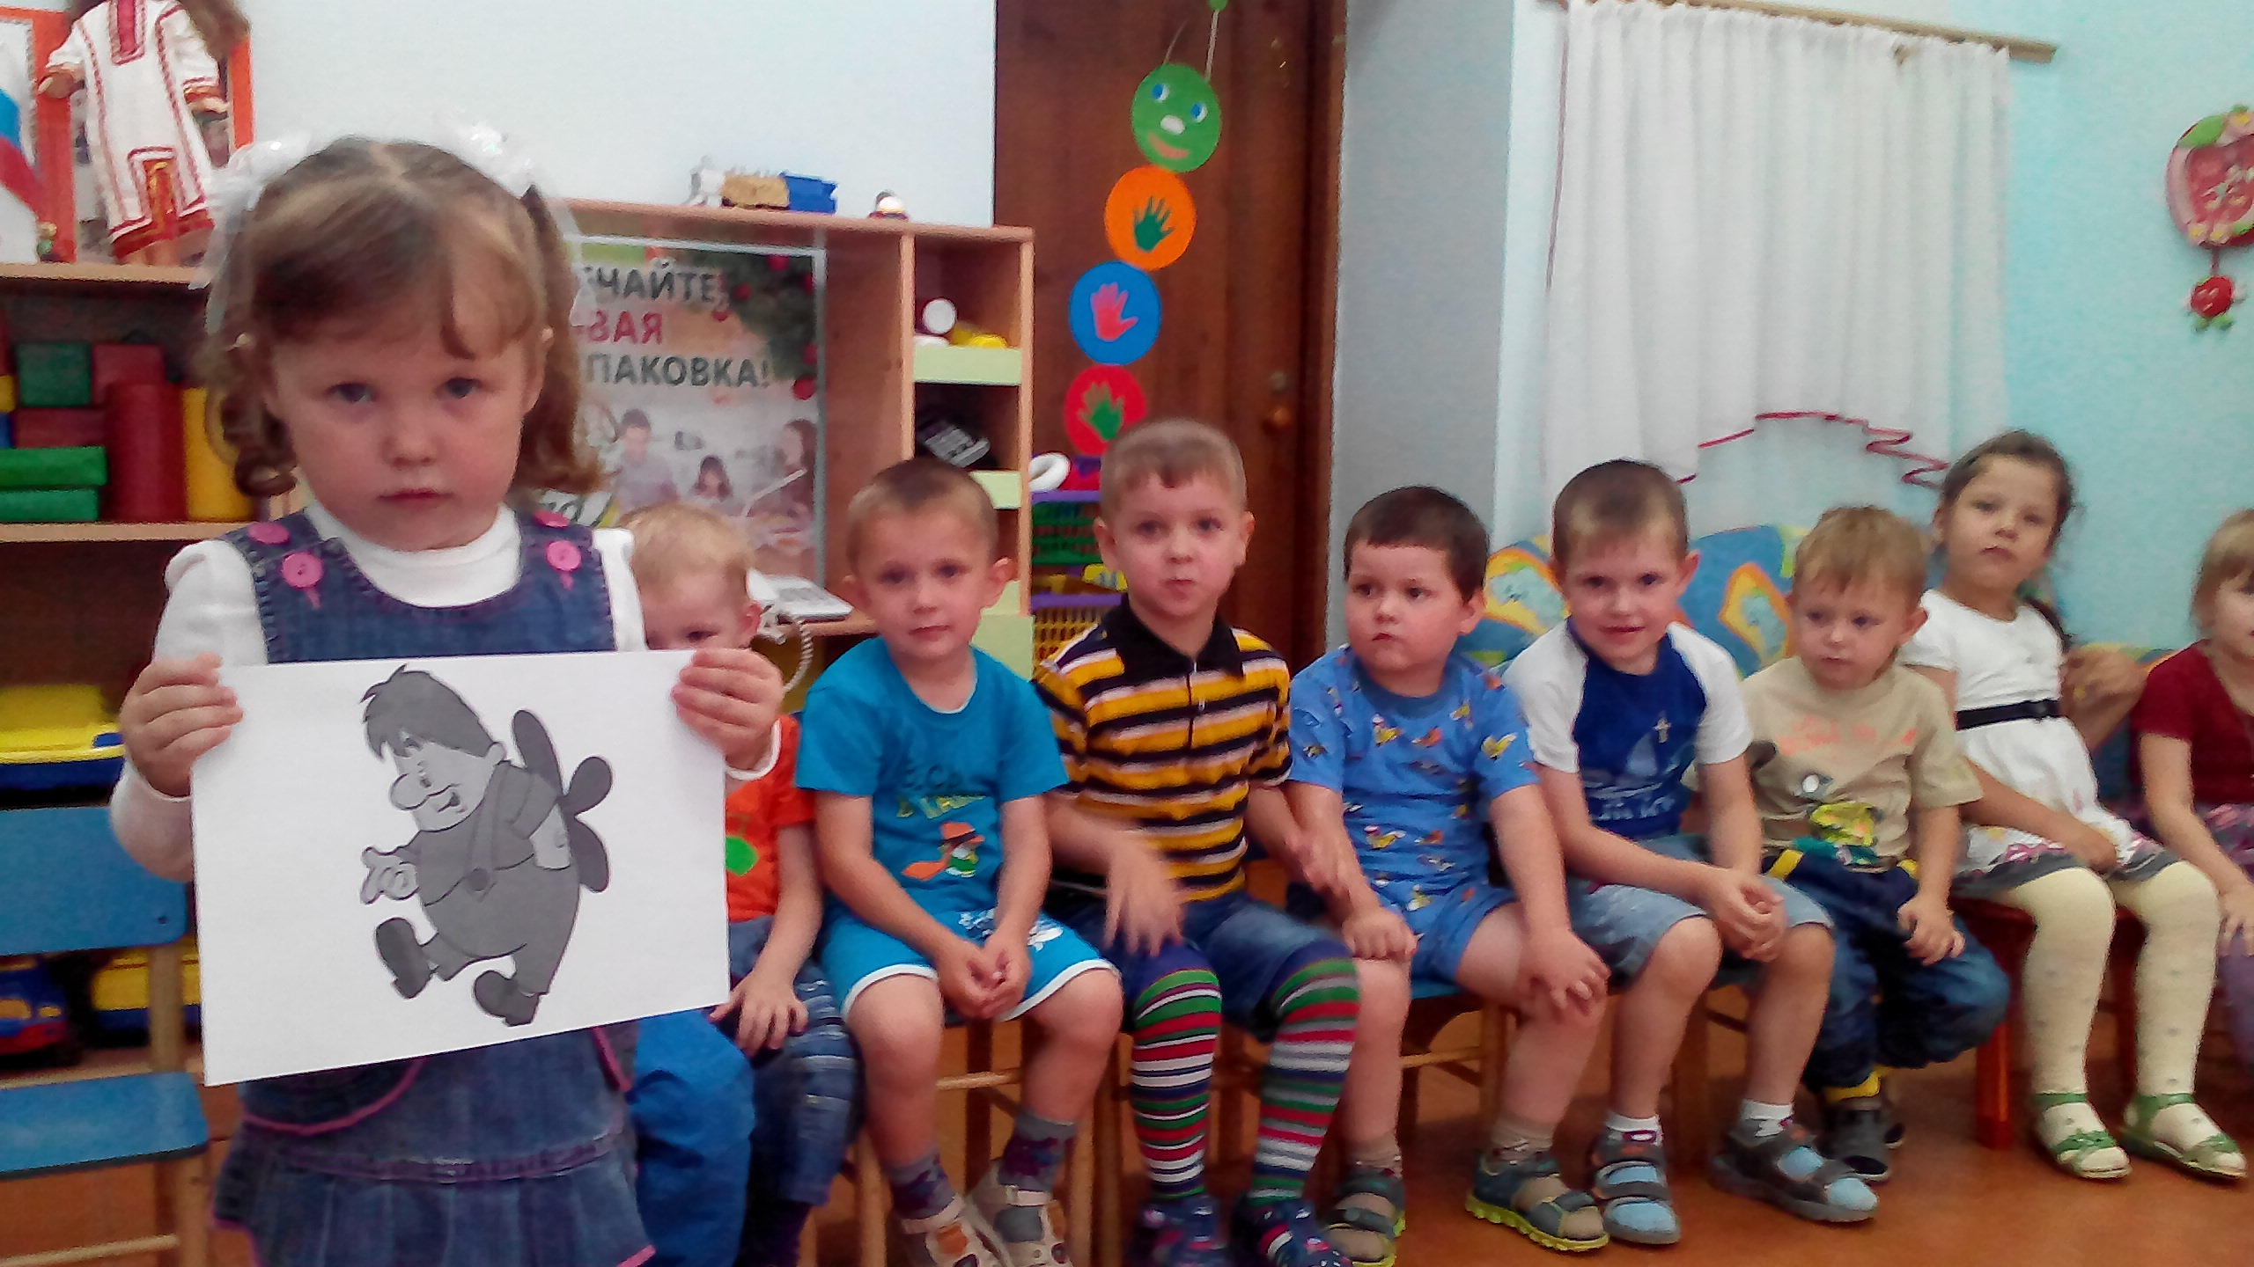

Дата проведения: 19.08.2014
Время: 09.45
Место проведения:
Групповая комната
Действующие лица:
Ведущая – Панкова Е.Н.

Август, 2014

Ведущая: Здравствуйте ребята! Сегодня в гости к нам пришел Карлсон. Я встретила его по дороге на работу. Он шел по проезжей части, мимо него на большой скорости проезжали огромные машины и громко сигналили. Карлсон испугался. Мне Карлсона стало жалко, и я взяла его с собой в детский сад, он посидит на занятии. Вы не против? Дети отвечают.
1.Беседа воспитателя и детей:
Как называется место, где едут машины? (проезжая часть – хором и индивидуальный ответ)
Ведущая: Как называется место, где ходят пешеходы? (тротуар – хором и индивидуальный ответ детей)
Ведущая: Где можно переходить через дорогу? (по пешеходному переходу). Дети отвечают, воспитатель показывает знак «Пешеходный переход».
Ведущая: Кто знает, как называется этот знак? (пешеходный переход)
Далее чтение воспитателя стихотворения.
Пешеход, пешеход,
Помни ты про переход!
Он похож на зебру.
Знай, что только переход
От машин тебя спасет.
2. Игра «Назови знак»
Дети по очереди достают из волшебного мешочка дорожные знаки: «остановка автобуса», «пункт питания», «пункт первой медицинской помощи», «движение запрещено».
Ведущая задает детям вопросы, что обозначают эти знаки?
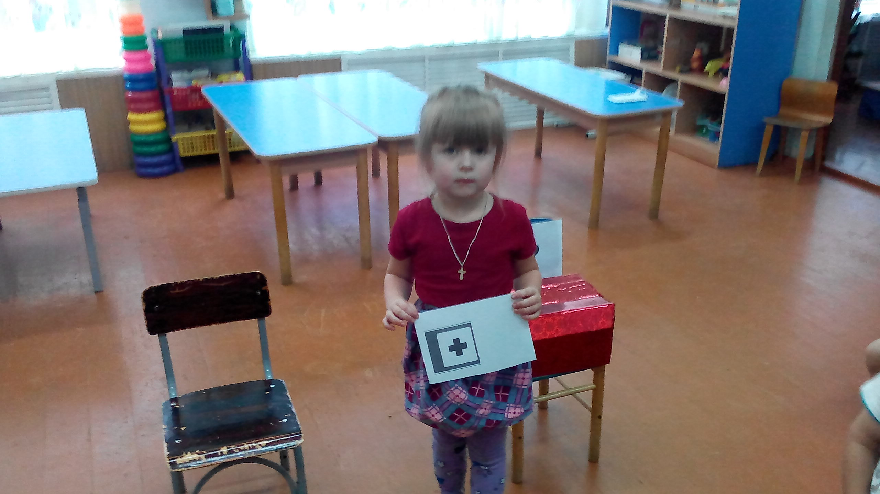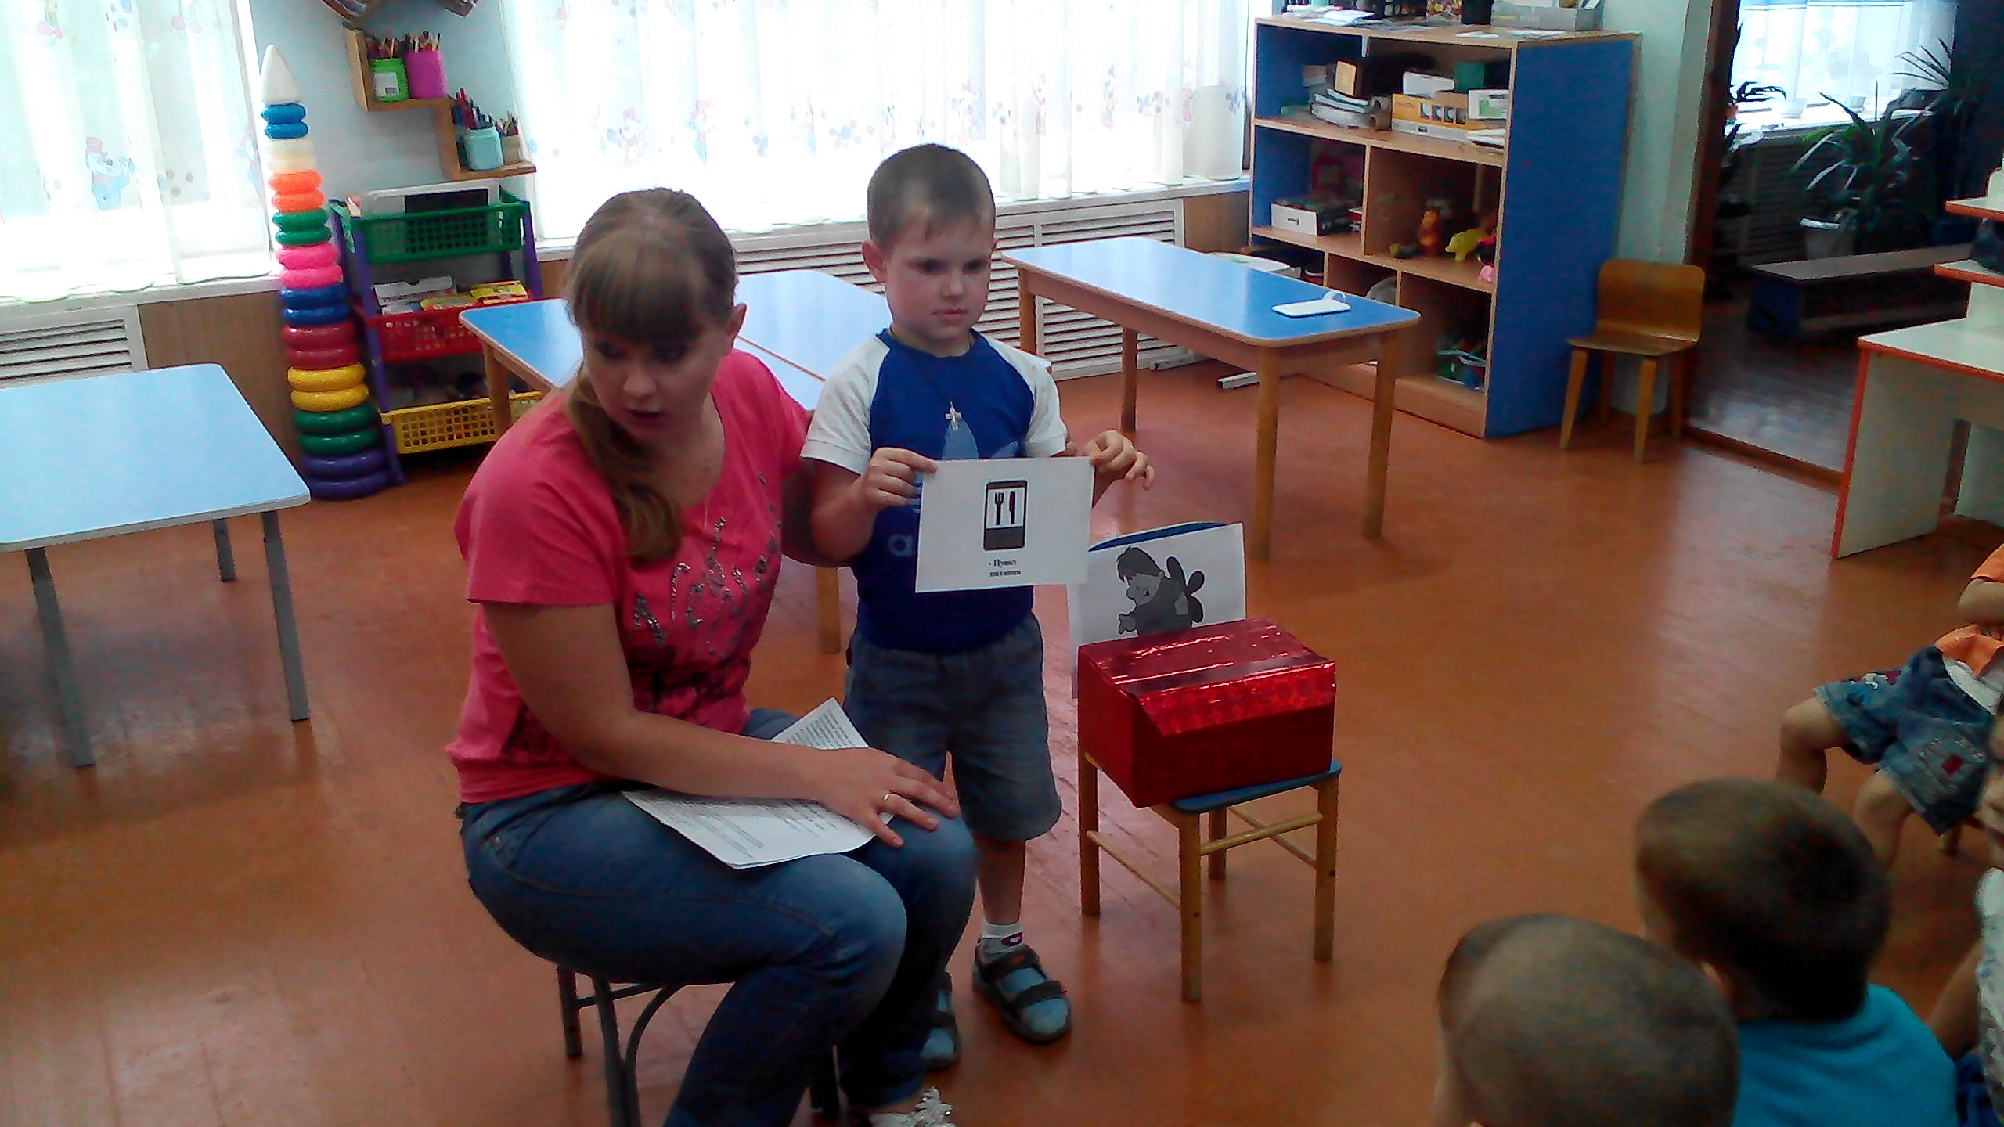
3. Игра «Сложи картинку»:
Карлсон дает конверт, в нем изображение машины из нескольких частей. На столе ребята по очереди складывают машину по образцу.
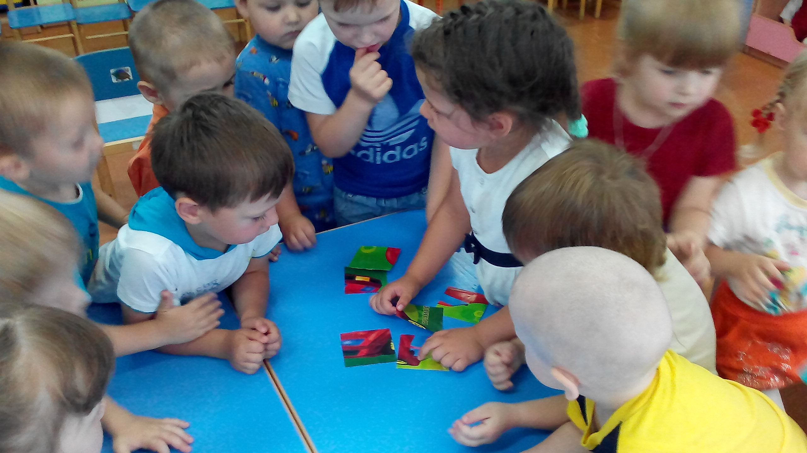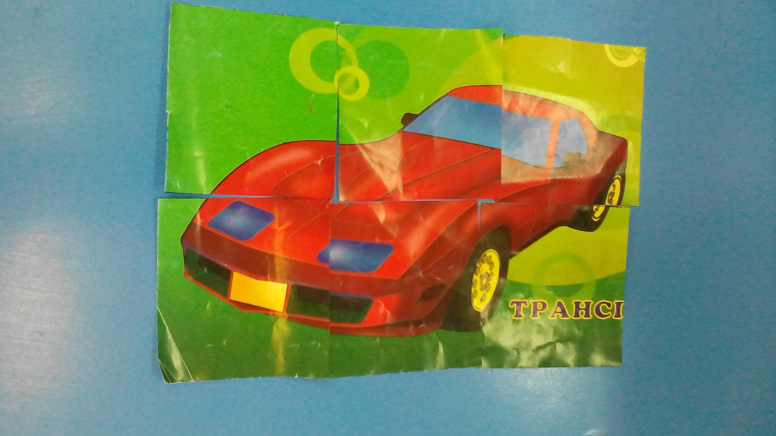
4. Физкультминутка «Вот идет пешеход»
Вот идёт пешеход - раз, два, три.
Как он знает правила – посмотри! /шагают на месте/
Красный свет – дороги нет, Стой и жди! /останавливаются/
Жёлтый свет горит в окошке,
Подождём ещё немножко!
А зелёный впереди – иди! /снова шагают/
5. Игра «Поставь машину в гараж»
В группу вносятся машины. Рассматривание игрушек: грузовые, легковые, пассажирские.
Ведущая: Каким словом можно назвать все машины? (транспорт).
Дети по очереди расставляют (распределяют) машины по трем гаражам.(грузовой,легковой,пассажирский).
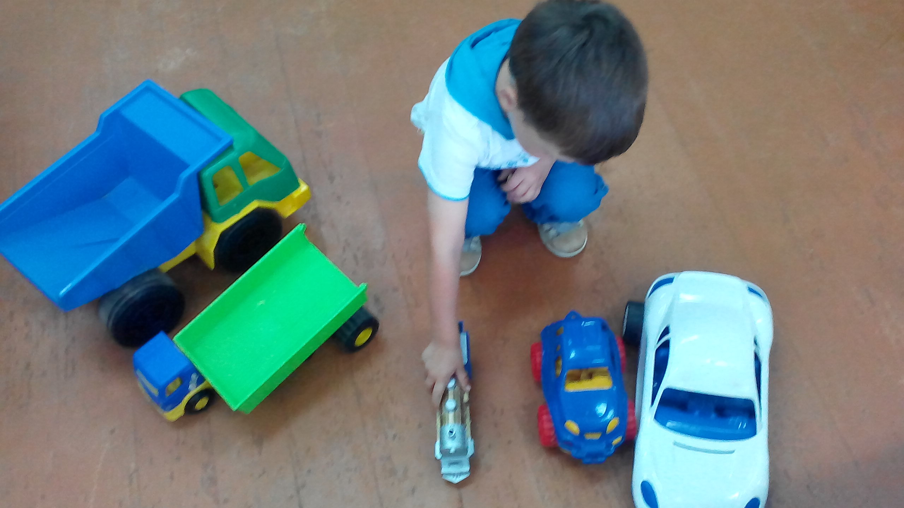
6. Пальчиковая гимнастика «Есть игрушки у меня»
Воспитатель показывает движения, а дети повторяют.
Есть игрушки у меня: (Хлопают в ладоши и ударяют кулачками друг о друга попеременно.)
Паровоз и два коня,(Загибают пальчики на обеих руках.)
Серебристый самолет,
Три ракеты, вездеход,
Самосвал, подъемный кран
– Настоящий великан.
Сколько вместе? (Хлопают попеременно в ладоши и ударяют кулачками друг о друга.)
Как узнать?
Помогите сосчитать!
7. Загадка:
Чтоб тебе помочь,
Путь пройти опасный.
Горим день и ночь.
Зеленый, желтый, красный (светофор) –
Ведущая: Какие сигналы есть у светофора?
На какой сигнал можно переходить дорогу?
Что нужно делать на красный сигнал светофора? (стоять)
Воспитатель показывает макет светофора, его сигналов. Дети отвечают на вопросы.
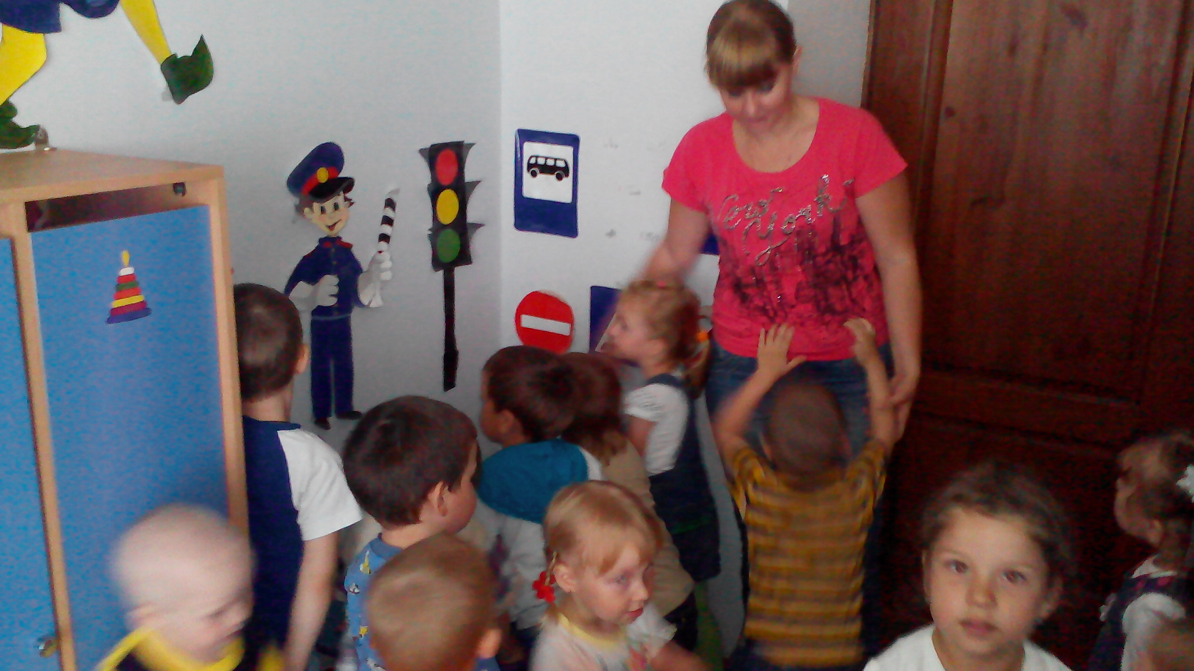
8. Игра «Назови лишний предмет»
На стол выкладываются изображения: 1. вертолет, елка, машина, лодочка;
2. велосипед, грузовик, пальто, самолет.
Дети выбирают лишний предмет и отвечают.
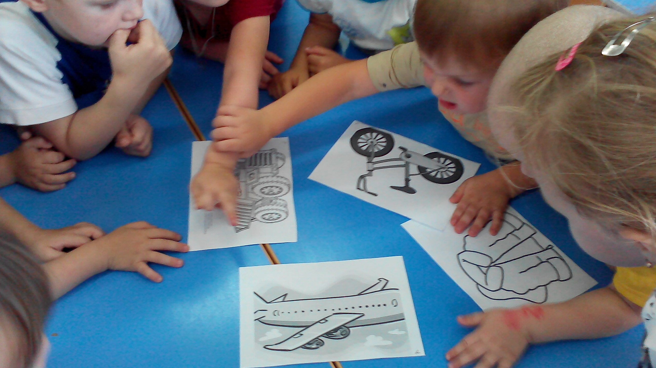
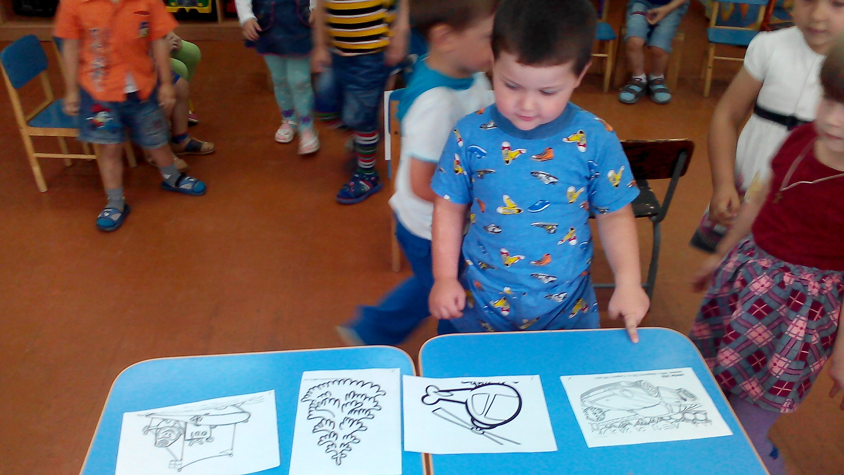
9. Ведущая: Ребята Карлсон рассказал мне на ушко что ему очень понравилось у нас в группе, и он благодарит вас за то, что он узнал в детском саду много нового. Ему пора возвращаться домой. Давайте попрощаемся с ним. Дети прощаются с Карлсоном, воспитатель включает песню в исполнении В. Леонтьева «Зеленый свет».

